**Uppläggningen av mat på en tallrik**

Det måste se gott ut också.

Vad och hur skall det ligga på tallriken? Vad bör vi tänka på?

En regel är att udda antal ser mer intressant ut än jämnt antal. Ex tre kokta potatisar ser lite roligare ut än två eller fyra. Kontraster. Vad är det mer man behöver tänka på?

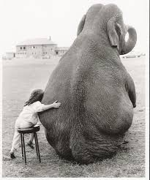 Kontraster

Detta kan hjälpa er skapa nya spännande maträtter. Har man fastnat i sitt menyskrivande och vill komma på något till ryggbiffen på tallriken så kan man tänka i kontraster med färg och form mm.

Skriv ner så många saker ni kan tänka er vad som bör finnas på tallriken. Klicka på länken för att få lite hjälp. <http://www.kockarnasvardag.se/33491174>

Här är några lite roligare att titta på. Googla på Plating food

<https://www.webstaurantstore.com/article/200/basic-guide-to-food-presentation.html>

<https://www.unileverfoodsolutions.com.sg/en/chef-inspiration/chef-lifestyle-tips/food-plating-101-mastering-the-basics.html>

<https://www.lightspeedhq.com/blog/10-food-plating-and-presentation-tips/>

<https://youtu.be/YjdCyeghUgM>